附件：毕业前重学考试网上确认操作流程
第一步、登录正方教学管理信息系统：输入网址：210.44.159.20；210.44.159.22 ；210.44.159.4输入用户名和密码，点击“登录”。
第二步、点击“活动报名”→“毕业前重学考试确认” ，如图1。

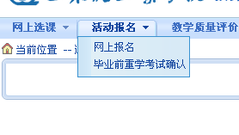
图1
第三步、在确认界面选择需要毕业前重学考试的课程，点击提交，下方已确认的毕业前重学考试课程里就会显示所确认的课程。
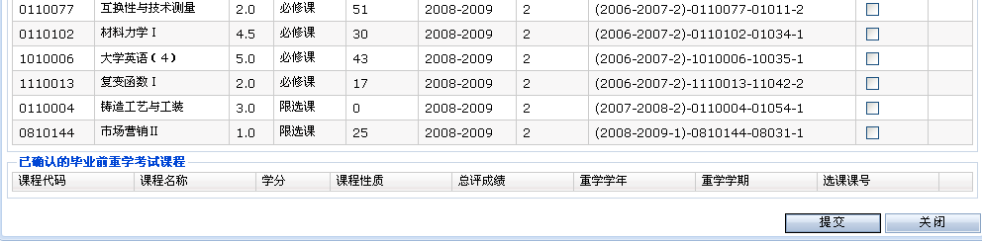
图2

